ФЕДЕРАЛЬНОЕ ГОСУДАРСТВЕННОЕ БЮДЖЕТНОЕ ОБРАЗОВАТЕЛЬНОЕ УЧРЕЖДЕНИЕ ВЫСШЕГО ОБРАЗОВАНИЯ УФИМСКИЙ УНИВЕРСИТЕТ НАУКИ И ТЕХНОЛОГИЙ

Кафедра ВМиК

ОТЧЕТ ПО ЛАБОРАТОРНОЙ РАБОТЕ №1
по предмету «Программирование мобильных приложений»

Выполнил студент группы МО-203Б:
Рудакова А.А
Проверил:
преподаватель каф. ВМиК
Богданов М.Р.
Уфа 2025 г.

Цель лабораторной работы
Целью лабораторной работы является изучение принципов разработки мобильных приложений для операционной системы Android с применением элементов машинного обучения. В рамках работы требуется реализовать приложение, способное распознавать рукописные цифры, вводимые пользователем с помощью сенсорного экрана.

Задание
Создать мобильное приложение под управлением ОС Android с использованием среды разработки Android Studio. Приложение должно позволять пользователю рисовать цифры на экране, обрабатывать полученное изображение и выводить результат распознавания.

Ход выполнения лабораторной работы
Для выполнения лабораторной работы было выбрано приложение «Распознавание цифр». Данное приложение предназначено для демонстрации возможностей использования машинного обучения в мобильных приложениях и может применяться в учебных целях.
Разработка приложения велась в среде Android Studio на языке программирования Kotlin. В качестве минимальной версии Android была выбрана версия Android 5.0, что обеспечивает совместимость с широким спектром мобильных устройств.
Пользовательский интерфейс приложения содержит область для рисования цифры, реализованную с помощью пользовательского компонента Canvas. После завершения ввода изображение приводится к фиксированному размеру и передается в классификатор.
Для распознавания цифр используется модель машинного обучения, обученная на наборе данных рукописных цифр. Модель анализирует изображение и возвращает наиболее вероятное значение цифры, которое отображается на экране.

Тестирование приложения
Тестирование приложения проводилось на реальном Android-устройстве. При вводе четко нарисованных цифр результат распознавания в большинстве случаев совпадал с ожидаемым. При неаккуратном или нестандартном написании цифр наблюдались отдельные ошибки распознавания, что является допустимым для подобных систем машинного обучения.
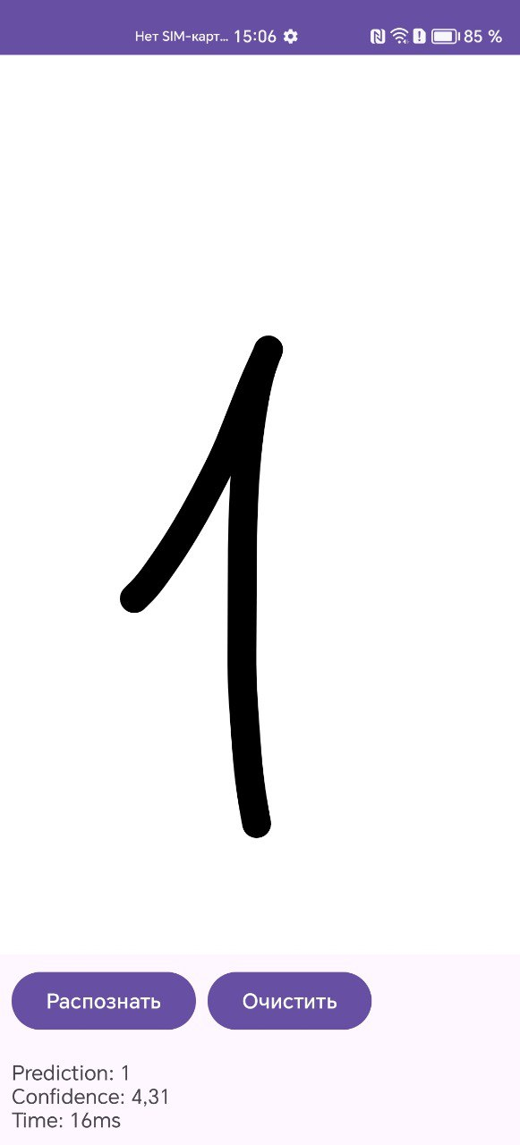

Выводы по лабораторной работе
В результате выполнения лабораторной работы было разработано мобильное приложение «Распознавание цифр». Были изучены основы интеграции элементов машинного обучения в Android-приложения, а также получены практические навыки работы с пользовательским вводом. Разработанное приложение может быть усовершенствовано путем повышения точности модели, расширения набора распознаваемых символов и улучшения пользовательского интерфейса.

Приложение 1. Исходный код проекта
Файл MainActivity.kt:
package com.example.digitrecognizer
import android.os.Bundle
import androidx.appcompat.app.AppCompatActivity
import android.widget.Button
import android.widget.TextView
class MainActivity : AppCompatActivity() {
private lateinit var drawingView: DrawingView
private lateinit var btnRecognize: Button
private lateinit var btnClear: Button
private lateinit var txtResult: TextView
private lateinit var classifier: DigitClassifier
override fun onCreate(savedInstanceState: Bundle?) {
super.onCreate(savedInstanceState)
setContentView(R.layout.activity_main)
drawingView = findViewById(R.id.drawing_view)
btnRecognize = findViewById(R.id.btn_recognize)
btnClear = findViewById(R.id.btn_clear)
txtResult = findViewById(R.id.txt_result)
classifier = DigitClassifier(this)
classifier.initialize("mnist.tflite")
btnRecognize.setOnClickListener {
txtResult.text = "Распознавание..."
val bmp = drawingView.getBitmap()
classifier.classify(bmp) { result ->
runOnUiThread {
txtResult.text = result
}
}
}
btnClear.setOnClickListener {
drawingView.clear()
txtResult.text = ""
}
}
override fun onDestroy() {
super.onDestroy()
classifier.close()
}
}
Файл DigitClassifier.kt:
package com.example.digitrecognizer
import android.content.Context
import android.content.res.AssetManager
import android.graphics.Bitmap
import org.tensorflow.lite.Interpreter
import java.io.FileInputStream
import java.nio.ByteBuffer
import java.nio.ByteOrder
import java.nio.MappedByteBuffer
import java.nio.channels.FileChannel
import java.util.concurrent.Executors
class DigitClassifier(private val context: Context) {
private var interpreter: Interpreter? = null
private var inputImageWidth: Int = 28
private var inputImageHeight: Int = 28
private var modelInputSize: Int = 0
private val FLOAT_SIZE = 4
private val PIXEL_SIZE = 1
private val OUTPUT_CLASSES = 10
private val executor = Executors.newSingleThreadExecutor()
fun initialize(modelPathInAssets: String = "mnist.tflite") {
val model = loadModelFile(context.assets, modelPathInAssets)
val options = Interpreter.Options()
interpreter = Interpreter(model, options)
// Получаем форму входного тензора, например [1,28,28,1]
val inputShape = interpreter!!.getInputTensor(0).shape()
inputImageWidth = inputShape[1]
inputImageHeight = inputShape[2]
modelInputSize = FLOAT_SIZE * inputImageWidth * inputImageHeight * PIXEL_SIZE
}
// Выполняем классификацию в отдельном потоке, callback возвращает строку результата
fun classify(bitmap: Bitmap, callback: (String) -> Unit) {
executor.execute {
// 1) Resize
val resized = Bitmap.createScaledBitmap(bitmap, inputImageWidth, inputImageHeight, true)
// 2) Convert to ByteBuffer
val byteBuffer = convertBitmapToByteBuffer(resized)
// 3) Run inference
val output = Array(1) { FloatArray(OUTPUT_CLASSES) }
val start = System.currentTimeMillis()
interpreter?.run(byteBuffer, output)
val time = System.currentTimeMillis() - start
// 4) Post-process
val probs = output[0]
var maxIdx = 0
var maxProb = probs[0]
for (i in 1 until probs.size) {
if (probs[i] > maxProb) {
maxProb = probs[i]; maxIdx = i
}
}
val result = "Prediction: $maxIdx\nConfidence: ${"%.2f".format(maxProb)}\nTime: ${time}ms"
callback(result)
}
}
private fun convertBitmapToByteBuffer(bitmap: Bitmap): ByteBuffer {
val byteBuffer = ByteBuffer.allocateDirect(modelInputSize)
byteBuffer.order(ByteOrder.nativeOrder())
val intValues = IntArray(inputImageWidth * inputImageHeight)
bitmap.getPixels(intValues, 0, bitmap.width, 0, 0, bitmap.width, bitmap.height)
var pixel = 0
for (i in 0 until inputImageWidth) {
for (j in 0 until inputImageHeight) {
val value = intValues[pixel++]
val r = (value shr 16) and 0xFF
val g = (value shr 8) and 0xFF
val b = value and 0xFF
val gray = (r + g + b) / 3
// ВНИМАНИЕ: если вы рисуете чёрным на белом фоне, то надо инвертировать:
// MNIST ожидает цифру светлой на тёмном фоне (часто), поэтому:
val normalized = (255 - gray) / 255.0f
byteBuffer.putFloat(normalized)
}
}
return byteBuffer
}
private fun loadModelFile(assetManager: AssetManager, modelPath: String): MappedByteBuffer {
val afd = assetManager.openFd(modelPath)
FileInputStream(afd.fileDescriptor).use { input ->
val fc = input.channel
return fc.map(FileChannel.MapMode.READ_ONLY, afd.startOffset, afd.declaredLength)
}
}
fun close() {
executor.execute {
interpreter?.close()
interpreter = null
}
executor.shutdown()
}
}
Файл DrawingView.kt:
package com.example.digitrecognizer
import android.content.Context
import android.graphics.Bitmap
import android.graphics.Canvas
import android.graphics.Color
import android.graphics.Paint
import android.graphics.Path
import android.util.AttributeSet
import android.view.MotionEvent
import android.view.View
class DrawingView @JvmOverloads constructor(
context: Context, attrs: AttributeSet? = null
) : View(context, attrs) {
private val paint = Paint(Paint.ANTI_ALIAS_FLAG).apply {
color = Color.BLACK
style = Paint.Style.STROKE
strokeWidth = 60f // настраиваемая толщина штриха
strokeCap = Paint.Cap.ROUND
strokeJoin = Paint.Join.ROUND
}
private var drawPath = Path()
private lateinit var bufferBitmap: Bitmap
private lateinit var bufferCanvas: Canvas
private val bgColor = Color.WHITE
override fun onSizeChanged(w: Int, h: Int, oldw: Int, oldh: Int) {
super.onSizeChanged(w, h, oldw, oldh)
if (::bufferBitmap.isInitialized) bufferBitmap.recycle()
bufferBitmap = Bitmap.createBitmap(w, h, Bitmap.Config.ARGB_8888)
bufferCanvas = Canvas(bufferBitmap)
bufferCanvas.drawColor(bgColor)
}
override fun onDraw(canvas: Canvas) {
super.onDraw(canvas)
canvas.drawBitmap(bufferBitmap, 0f, 0f, null)
canvas.drawPath(drawPath, paint)
}
private var lastX = 0f
private var lastY = 0f
override fun onTouchEvent(event: MotionEvent): Boolean {
val x = event.x
val y = event.y
when (event.action) {
MotionEvent.ACTION_DOWN -> {
drawPath.moveTo(x, y)
lastX = x; lastY = y
}
MotionEvent.ACTION_MOVE -> {
drawPath.quadTo(lastX, lastY, (x + lastX) / 2, (y + lastY) / 2)
lastX = x; lastY = y
}
MotionEvent.ACTION_UP -> {
drawPath.lineTo(lastX, lastY)
bufferCanvas.drawPath(drawPath, paint)
drawPath.reset()
}
else -> return false
}
invalidate()
return true
}
fun clear() {
bufferCanvas.drawColor(bgColor)
invalidate()
}
fun getBitmap(): Bitmap {
// возвращаем копию, чтобы внешняя логика не изменила наш internal bitmap
return bufferBitmap.copy(Bitmap.Config.ARGB_8888, false)
}
}
Файл activity_main.xml:
<?xml version="1.0" encoding="utf-8"?>
<LinearLayout xmlns:android="http://schemas.android.com/apk/res/android"
android:orientation="vertical"
android:layout_width="match_parent"
android:layout_height="match_parent">
<com.example.digitrecognizer.DrawingView
android:id="@+id/drawing_view"
android:layout_width="match_parent"
android:layout_height="0dp"
android:layout_weight="1"
android:background="#FFFFFF"/>
<LinearLayout
android:layout_width="match_parent"
android:layout_height="wrap_content"
android:orientation="horizontal"
android:padding="8dp">
<Button
android:id="@+id/btn_recognize"
android:layout_width="wrap_content"
android:layout_height="wrap_content"
android:text="Распознать" />
<Button
android:id="@+id/btn_clear"
android:layout_width="wrap_content"
android:layout_height="wrap_content"
android:text="Очистить"
android:layout_marginStart="8dp" />
</LinearLayout>
<TextView
android:id="@+id/txt_result"
android:layout_width="match_parent"
android:layout_height="wrap_content"
android:text=""
android:padding="8dp" />
</LinearLayout>
Файл AndroidManifest.xml:
<?xml version="1.0" encoding="utf-8"?>
<manifest xmlns:android="http://schemas.android.com/apk/res/android"
xmlns:tools="http://schemas.android.com/tools">
<application
android:allowBackup="true"
android:dataExtractionRules="@xml/data_extraction_rules"
android:fullBackupContent="@xml/backup_rules"
android:icon="@mipmap/ic_launcher"
android:label="@string/app_name"
android:roundIcon="@mipmap/ic_launcher_round"
android:supportsRtl="true"
android:theme="@style/Theme.Digitrecognizer">
<activity
android:name=".MainActivity"
android:exported="true">
<intent-filter>
<action android:name="android.intent.action.MAIN" />
<category android:name="android.intent.category.LAUNCHER" />
</intent-filter>
</activity>
</application>
</manifest>

